Проверяемые задания

1. Задание

1. Выбрать вариант практической задачи в соответствии с первой буквой фамилии студента.

Номер варианта | Первая буква фамилии студента
1 | А, Х
2 | Б,
3 | В, Ц
4 | Г,
5 | Д, Ч
6 | Е, Ё,
7 | Ж, Ш
8 | З, Щ
9 | И, Й,
10 | К,
11 | Л, Ц
12 | М,
13 | Н, Ы
14 | О,
15 | П, Э
16 | Р,
17 | С, Ю
18 | Т,
19 | У
20 | Ф, Я

2. Форма отчета:
1. Титульный лист.
2. Содержание.
3. Номер варианта с задачей.
4. 5 практических задач с решением.
5. Выводы.
6. Список используемых источников литературы.

Вариант 1
- Описать способ сварки трением.
- Решить задачу.
Сварка мембраны из материала Л62+Ст3. Производство серийное. Грат недопустим.

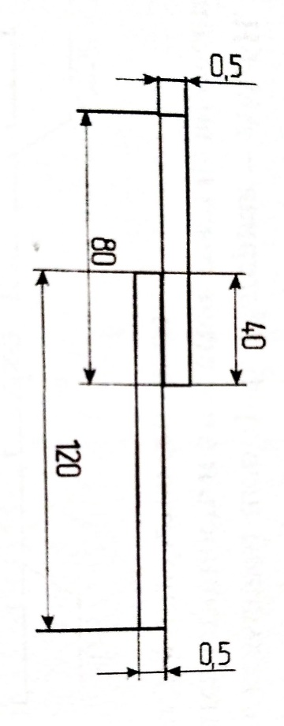
Вариант 2
- Описать способ холодной сварки.
- Решить задачу.
Предложить и обосновать способ сварки кольцевого шва трубы. Материал – АМг6Н. Требуется обеспечить герметичность и отсутствие грата на внутренней поверхности трубы. Производство серийное.
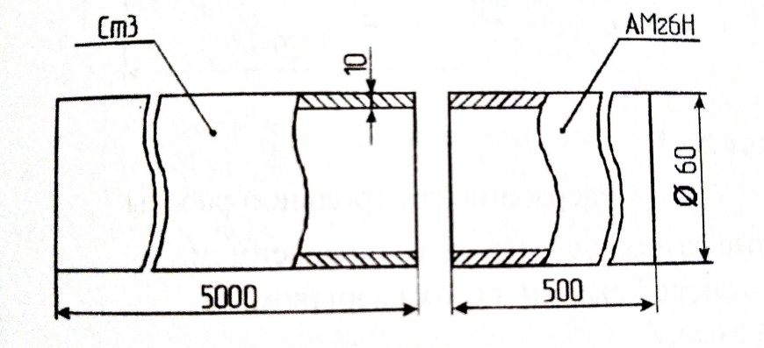

Вариант 3
- Описать способ электронно-лучевой сварки.
- Решить задачу.
Предложить и обосновать способ соединения стальной вилки со стальной трубой Ст45.Работает на скручивание. Производство массовое.
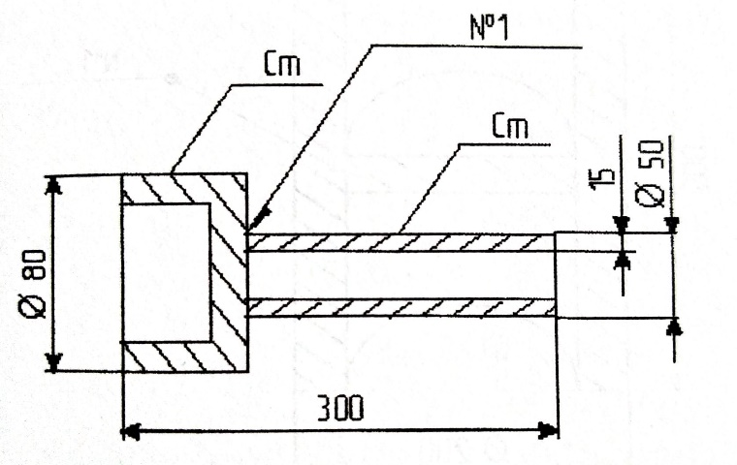

Вариант 4
- Описать способ сварки взрывом.
- Решить задачу.
Предложить и обосновать способ сварки трубы с внутренней перегородкой. Сплав ОТ-4. Соединение герметичное. Производство мелкосерийное. Предложить и обосновать способ сварки.
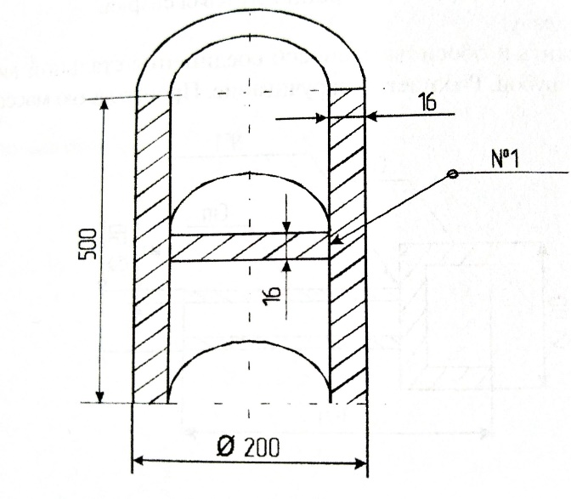
Вариант 5
- Описать способ магнитно-импульсной сварки.
- Решить задачу.
Предложить и обосновать способ соединения протяжки из стали Р18 с хвостовиком из стали Ст45. Производство серийное.
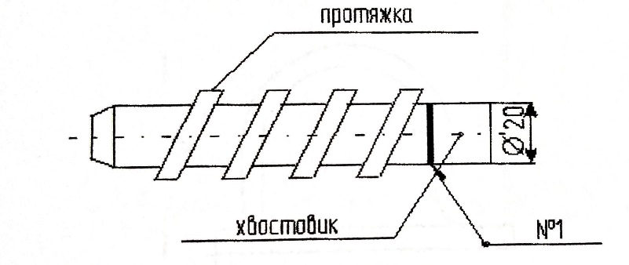

Вариант 6
- Описать способ сварки токами высокой частоты.
- Решить задачу.
Предложить и обосновать способ сварки патрубка. Материал Х18Н9Т. Сварное соединение герметичное, коррозионностойкое. Производство серийное. Предложить и обосновать способ сварки.

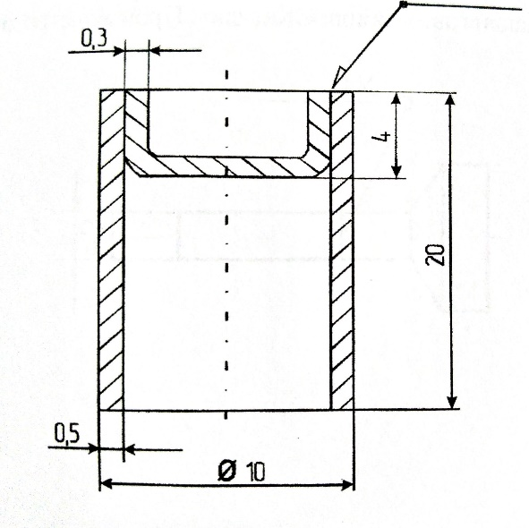
Вариант 7
- Описать способ сварки давлением с нагревом.
- Решить задачу.
Предложить и обосновать способ сварки корпуса чайника с дном. Материал АД0. Герметичность соединения. Производство серийное.

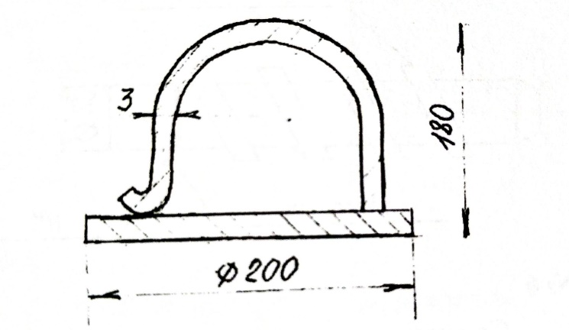
Вариант 8
- Описать способ сварки давлением без нагрева.
- Решить задачу.
Предложить и обосновать способ соединения хвостовика с тарелкой выпускного клапана автомобиля Lada, 15Х + Ст40. Производство массовое.

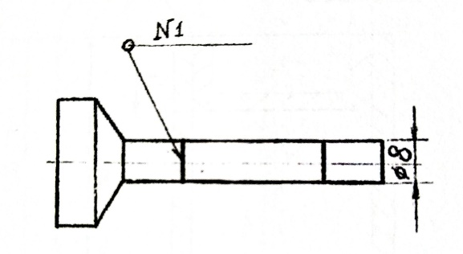

Вариант 9
- Описать способ диффузионной сварки.
- Решить задачу.
Предложить и обосновать способ приварки фольговых гофр из стали Х18Н9Т к фольговому листу из стали Х18Н9Т. Производство серийное.

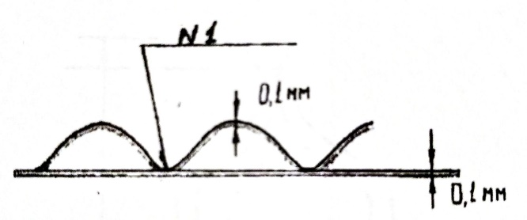
Вариант 10
- Описать способ сварки дугой, управляемой магнитным полем.
- Решить задачу.
Предложить и обосновать способ сварки штуцера с корпусом фильтра. Материал Х18Н10Т. Среда агрессивная. Соединение герметичное. Производство мелкосерийное.

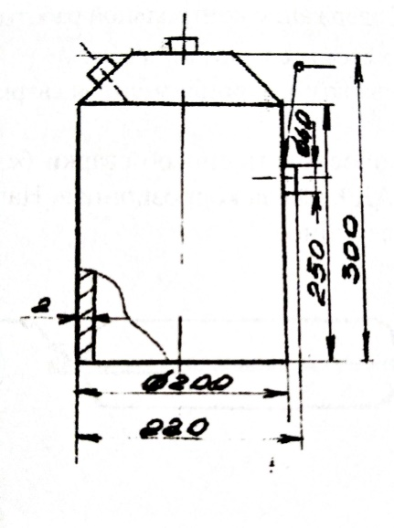
Вариант 11
- Описать способ холодной сварки.
- Решить задачу.
Предложить и обосновать способ сварки сосуда из полиэтилена 10204-003, 15303-003. Герметичность. Производство серийное.

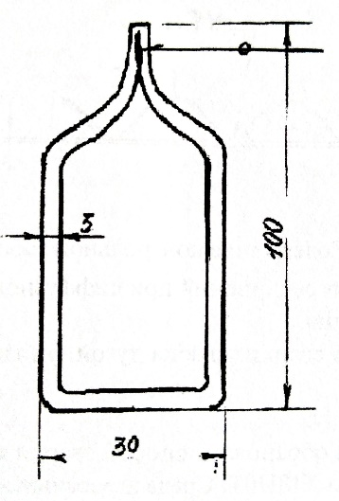
Вариант 12
- Описать способ микроплазменной сварки.
- Решить задачу.
Предложить и обосновать способ сварки бензобака емкостью 150 литров. Сплав АД0. Среда коррозионная. Нагрузка вибрационная. Производство серийное.

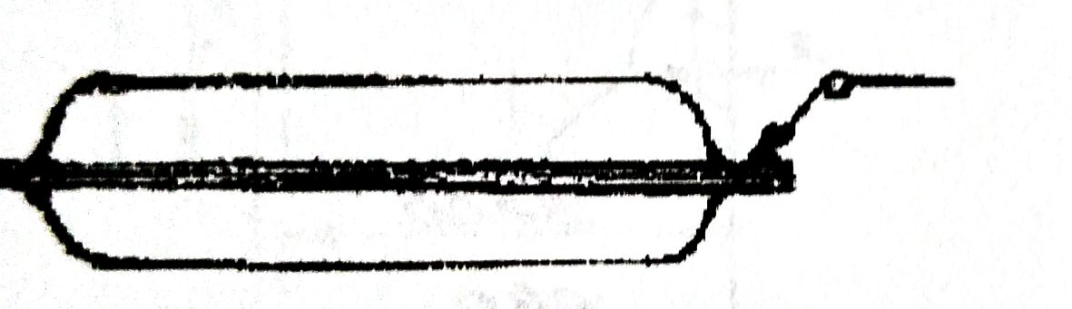

Вариант 13
- Описать способ ультразвуковой сварки.
- Решить задачу.
Предложить и обосновать способ сварки листов из стали 30ХСНДА. Необходимо высокое качество сварного соединения.

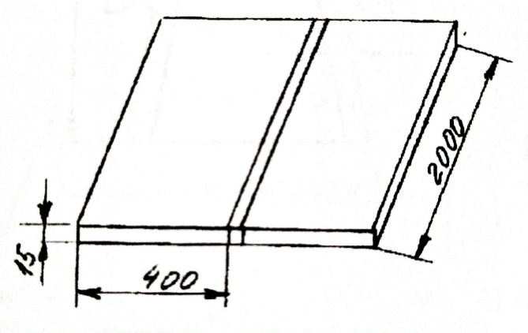
Вариант 14
- Описать способ диффузионной сварки.
- Решить задачу.
Предложить и обосновать способ соединения медного колпака М1 с керамическим переходником (изолятором). Производство мелкосерийное.

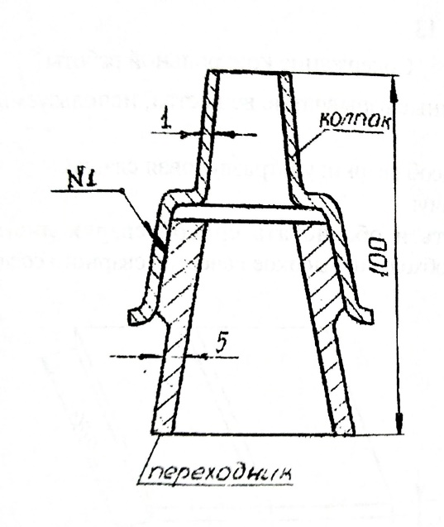

Вариант 15
- Описать способ электронно-лучевой сварки.
- Решить задачу.
Предложить и обосновать способ приварки шпилек (200 шт.) к плите размером 1000х2000 мм из стали Ст10. Производство серийное.

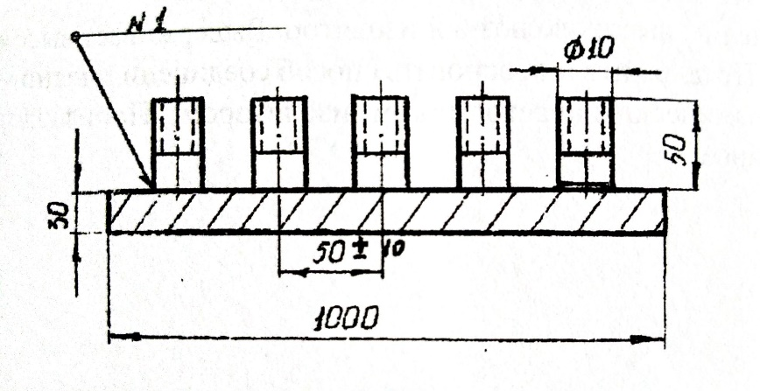
Вариант 16
- Описать способ холодной сварки.
- Решить задачу.
Предложить и обосновать способ сварки узла ракетной фермы. Сплав ВТ20. Производство мелкосерийное.

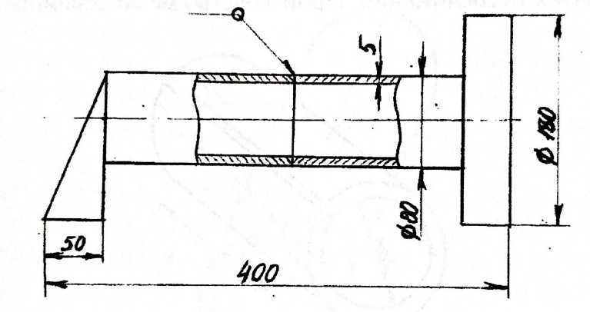

Вариант 17
- Описать способ сварки трением.
- Решить задачу.
Предложить и обосновать способ соединения чугунного диска со стальным стержнем СЧ 18-36+Ст40. Производство серийное.

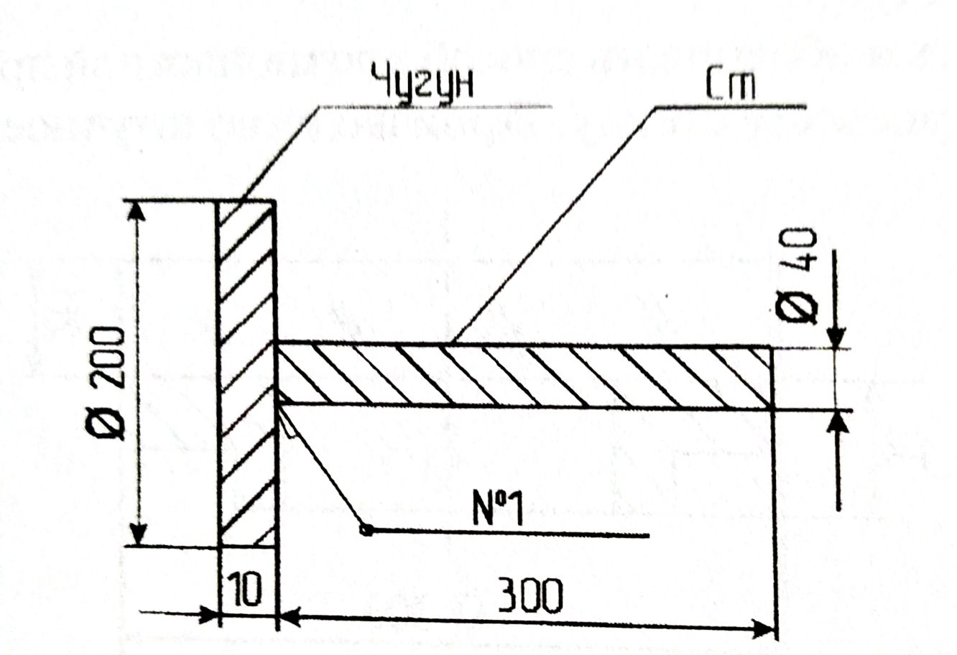
Вариант 18
- Описать способ сварки взрывом.
- Решить задачу.
Предложить и обосновать способ сварки обечайки из алюминиевого сплава 1201 (термоупрочняемый). Толщина стенки Sст = 15 мм. Требования: минимальная ширина зоны термического влияния, высокая прочность соединения. Производство массовое.

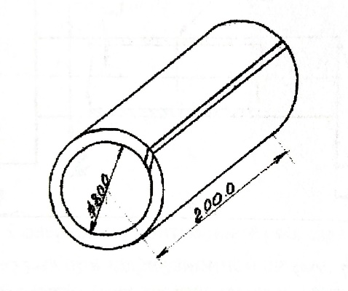

Вариант 19
- Описать способ ультразвуковой сварки.
- Решить задачу.
Предложить и обосновать способ прочноплотной приварки фланца из стали 40 к кварцевому стеклу КУ-1. Производство штучное.

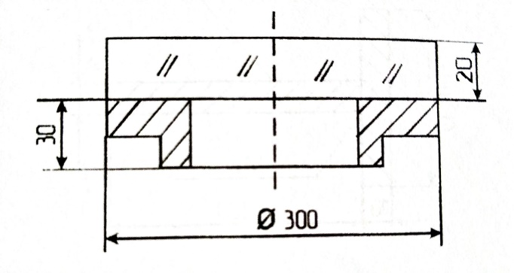
Вариант 20
- Описать способ лазерной сварки
- Решить задачу.:
Предложить и обосновать способ изготовления трубы из низколегированной стали 30ХГСА. Производство серийное.

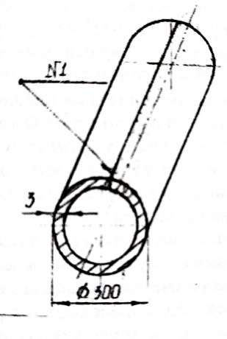

Проверяемое задание 1

Глава 1. Преимущества и недостатки традиционных способов сварки

Глава 2. Обзор специальных способов сварки

Формулировка задания 1: решить пункт 1 в соответствии с первой буквой вашей фамилии выбранного варианта задания.
Описать преимущества, недостатки, область применения заданного способа сварки.
Рекомендации по выполнению задания 1
1. Изучите и проанализируйте заданный способ сварки в учебном пособии.
2. Выделите основные преимущества и недостатки данного способа сварки.
3. Опишите области применения данного способа сварки. Возможно использовать сеть Интернет с указанием источников.

Проверяемое задание 2

Глава 3. Плазменная сварка

Формулировка задания 2: решить задачу пункта 2 в соответствии с первой буквой вашей фамилии выбранного варианта задания.
Дать общую характеристику материала, указанного в задании, и охарактеризовать область его применения.
Рекомендации по выполнению задания 2
1. Внимательно изучите способ изготовления данного материала.
2. Опишите его особенности.
3. Опишите основные области применения данного(ых) материалов.

Проверяемое задание 3

Глава 7. Сварка трением

Формулировка задания 3: решить задачу пункта 2 в соответствии с первой буквой вашей фамилии выбранного варианта задания.
Привести физико-химические свойства материала или материалов в задании.
Рекомендации по выполнению задания 3
1. Опишите физико-химические свойства заданных материалов.
2. Информацию можно брать из открытых источников в сети Интернет с указанием ссылки.

Проверяемое задание 4

Глава 11. Холодная сварка

Формулировка задания 4: решить задачу пункта 2 в соответствии с первой буквой вашей фамилии выбранного варианта задания.
Выявить и описать характерные сложности, присущие сварке, указанного в задании материала.
Рекомендации по выполнению задания 4
1. Опишите характерные сложности сварки данных материалов. Можно пользоваться сетью Интернет с указанием источников.
2. Выделите основные меры предотвращения сложностей сварки.
3. Опишите основные виды и способы сварки данных материалов.

Проверяемое задание 5

Глава 14. Высокочастотная сварка

Формулировка задания 5: решить задачу пункта 2 в соответствии с первой буквой вашей фамилии выбранного варианта задания.
Предложить и обосновать способ сварки для предложенного в варианте изделия п. 2.

Рекомендации по выполнению задания 5
- Выберите наиболее эффективный способ сварки для заданного изделия.
- Учитывайте серийность производства (указано в задании), а также недопустимость некоторых дефектов.
- Обоснуйте выбор этого способа сварки, напишите как минимум 3 причины.

